Abenteuer South Luangwa Sambia

South Luangwa National Park - Livingstone (Victoria Falls)
8 Tage / 7 Nächte
Referenz: SAFSAM02

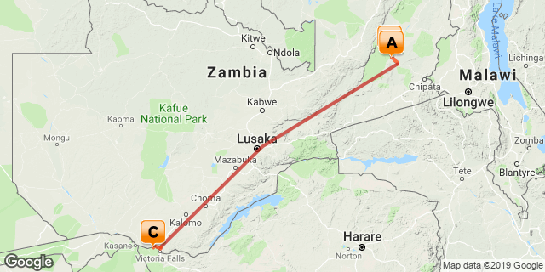

Klicken sie hier um Ihren digitalen Reiseplan anzusehen

Einleitung
Herzlich Willkommen bei Wanderlust Africa!
Abenteuer South Luangwa bringt Sie tief in die unberührte Wildnis Sambias. Sie entdecken die Flora und Fauna mit hochqualifizierten und erfahrenen Guides auf Wandersafaris; freuen Sie sich auf die kleinen Dinge der Natur und bleiben Sie ganz ruhig, wenn die größere Wildtiere vor Ihnen auftauchen.
Den tierreichen Nsefu Sektor erforschen Sie auf atemberaubenden Pirschfahrten. Weitere Höhepunkte Ihrer Reise werden die Panoramaflüge über die weiten Ebenen von South Luangwa sowie ein Insel-Picknick an den Victoria Wasserfällen sein. Pluspunkt: Sie entdecken Sie die unberührte Wildnis Sambias ohne Ihr Budget zu sprengen und, viel wichtiger, ohne auf Komfort und Qualität verzichten zu müssen.
Habe ich Ihr Interesse geweckt? Dann klicken Sie sich durch diese faszinierende Reise und kontaktieren Sie mich...
Und nicht vergessen; mein Motto: Sie wünschen. Ich plane. Daher passe ich alle Reisevorschläge an Ihre persönlichen Vorstellungen an.
Ich freue mich auf Sie!
Sonnige Grüße,
Alexandra Katzer

Unterkunft | Reiseziel | Basis | Dauer
Flatdogs Camp | South Luangwa National Park | VP+ | 2 Nächte
Nkonzi Bush Camp | South Luangwa National Park | AI | 3 Nächte
Waterberry Zambezi Lodge | Livingstone (Victoria Falls) | AI | 2 Nächte

Schlüssel
ÜF: Übernachtung mit Frühstück
VP+: Vollpension Plus - Übernachtung mit Abendessen, Frühstück, Mittagessen und Aktivitäten
AI = Übernachtung inklusive Mahlzeiten und Aktivitäten

Reisepreis
Euro 3.450,-- pro Person
Anmerkung
Reisepreis basiert auf 2 Reiseteilnehmern in einem Doppelzimmer. Internationale Flüge sind in diesem Reisepreis nicht enthalten. Reisepreis bitte als Richtwert verstehen, da sich dieser hinsichtlich Reisezeitraum, Wechselkursschwankungen und Verfügbarkeit bei den Unterkünften sowie Anzahl der Teilnehmer ändern kann.
Diese Reise ist nicht geeignet für Personen mit eingeschränkter Mobilität.
Wanderlust Africa vermittelt Ihnen gerne einen internationalen Flug zu dieser Reise. Sprechen Sie uns an für ein unverbindliches Flugangebot.

Inklusive
- Übernachtungen inklusive angegebener Mahlzeiten.
- Lokale alkoholische und nicht-alkoholische Getränke im Nkonzi Camp und Waterberry Lodge (nicht inklusive sind Premium-Marken).
- Einzigartige Unternehmungen in South Luangwa mit hochqualifizierten Guides inkl. Pirschfahrten bei Tag und Nacht sowie Wandersafaris inkl. Parkgebühren.
- Diverse Unternehmungen an den Victoria Fällen: Besuch der Wasserfälle inkl. Eintrittsgebühr, Boots-Safaris, geführte Dorf- und Marktbesuche, Island Picknick.
- Rund-um-Sorglos-Organisation Ihrer Reise inklusive allen Transfers und Inlandsflügen.
- 24 Stunden Notfallrufnummer vor Ort; des Weiteren bin ich während Ihrer Reise 24-Stunden persönlich für Sie da; d.h. Sie können mich jederzeit über ihr Mobiltelefon bzw. WhatsApp erreichen. Ich stehe auch mit den Unterkünften in Kontakt, um sich zu vergewissern, dass alles nach Ihren Wünschen verläuft.
- Sicherungsschein.

Exklusive
- Internationaler Flug und evtl. Visumgebühren.
- Nicht aufgeführte Mahlzeiten und alkoholische/nicht-alkoholische Getränke. Bei im Hotelpreis inkludierten Getränken sind in der Regel keine hochwertigen importierten Markengetränke wie Luxusspirituosen, Premium-Weine & Champagner enthalten.
- Alle als optional aufgeführten Unternehmungen und alle nicht angegebenen Unternehmungen.
- Persönliche Ausgaben z.B. Telefongespräche, Wäscheservice, Souvenirs, Trinkgelder für Reiseführer/Personal.
- Reiserücktrittsversicherung, Reiseabbruchversicherung bzw. Auslandsreisekrankenversicherung.
- Anfallende Ausreisegebühren wie z.B. Flughafensteuer.

Tag 1: Flatdogs Camp, South Luangwa Nationalpark

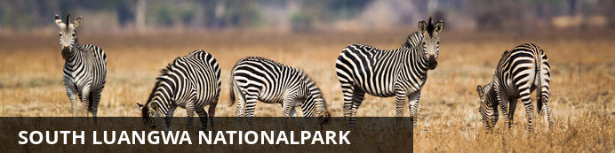
Der South Luangwa Nationalpark gilt als eines der schönsten Naturschutzgebiete Afrikas. Mit einer Größe von 9.050 km² ist der Park die Heimat von 60 Tierarten und über 400 Vogelarten. Ein Paradies, welches sich am Besten zu Fuß oder auf klassischen Pirschfahrten erkunden läßt. Der Park liegt relativ abgelegen und aufgrund der geringen Besucherzahlen, ist ein exklusives Safari-Erlebnis in einer unberührten Wildnis garantiert.
South Luangwa ist berühmt für seine legendären Wandersafaris! Pirschen Sie sich an eine Herde trompetender Elefanten heran oder beobachten Sie Giraffen, Zebras, Antilopen und andere Wildtiere aus sicherem Abstand. Die besten Wildtierbeobachtungen haben Sie in der Trockenzeit, wo sich die vielfältigen Bewohner des Parks um den Fluss und übrige Wasserstellen versammeln.

Tagesnotizen
Meine Partner vor Ort nehmen Sie am Flughafen in Empfang und sind Ihnen bei Ihrem Check-In zu Ihrem Flug nach Mfuwe behilflich. Wir heißen Sie in Afrika herzlich Willkommen!
Nach Ankunft in Ihrer Lodge, können Sie erstmal am Pool entspannen, sofern dieser nicht von Elefanten belagert wird, welche ihren Durst stillen. Am Nachmittag nehmen Sie an Ihrer ersten faszinierenden Pirschfahrt teil, welche in eine Nachtfahrt übergeht. Mit etwas Glück sehen Sie den scheuen Leopard.

Übernachtung: Flatdogs Camp Ibrochure Anschauen
Das rustikale Flatdogs Camp liegt außerhalb des South Luangwa Nationalparks am Ufer des Sambesi. Das Camp bietet verschiedenen Unterkunftskategorien. Es gibt sechs Chalets mit jeweils zwei Schlafzimmern, ein Baumhaus mit drei Schlafzimmern sowie neun en-suite Safarizelte.
Im großen Hauptbereich befinden sich ein Restaurant, eine Bar, ein Pool und ein Aussichtsdeck mit wunderbaren Blick auf den Fluss. Hier können Sie relaxen und einen traditionellen Sundowner mit G&T genießen, sofern Sie nicht auf einer faszinierenden Pirschfahrt mit Ihrem professionellen Guide sind. Als Aktivitäten werden Wildbeobachtungsfahrten bei Tag und Nacht sowie Buschwanderungen angeboten.
Experten Tipp: Das Flatdogs Camp ist im Vergleich zu anderen Unterkünften in South Luangwa relativ groß. Das Design des Camps vermittelt jedoch eine intime Atmosphäre und vermeidet das Gefühl von "Überfüllung". Das Camp bietet ein sehr gutes Preis-/Leistungsverhältnis und somit die ideale Balance zwischen Budget- bzw. Luxus-Unterkünften.
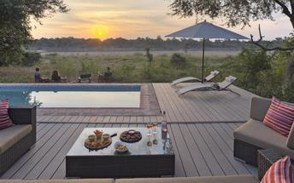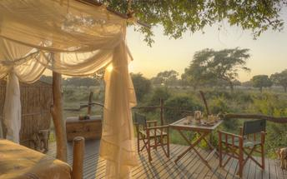

Weitere Informationen: http://www.flatdogscamp.com/

Basis
Full Board and Activities

Inklusive
In Ihrem Angebot sind Pirschfahrten und Wandersafaris inklusive.

Tag 2: Flatdogs Camp, South Luangwa Nationalpark

Tagesnotizen
Die berühmten “Wandersafaris” wurden in South Luangwa ins Leben gerufen und sind eine der besten Möglichkeiten, Sambias unberührte Wildnis hautnah zu Erleben. Auf Ihren Wanderungen durch diesen tropischen, wilden und beeindruckenden Park mit Ihrem hochqualifizierten und erfahrenen Guide, werden Ihnen Elephanten, Löwen, Leoparden Hyänen und die Thornycroft-Giraffen über den Weg laufen, welche nur im Luangwa Valley zu finden ist. Halten Sie auch Ausschau nach den 400 verschiedenen Vogelarten und genießen Sie die vielfältige Vegetation entlang des Luangwa Rivers, welches eines der unversehrtesten Fluss-Systeme in Afrika ist. Zwischen Ihren Safariunternehmungen können Sie am Pool entspannen.

Basis
Full Board and Activities

Inklusive
In Ihrem Angebot sind Pirschfahrten und Wandersafaris inklusive.

Tag 3: Nkonzi Bush Camp, South Luangwa Nationalpark

Wie zuvor beschrieben

Tagesnotizen
Nach dem Frühstück bringt Sie ein Transfer in den unberührten Nsefu Sektor. Die Fahrt dauert ca. 1.5 Stunden; je nachdem was Ihnen unterwegs so alles über den Weg läuft. Im Nkonzi Camp wartet ein rustikales und authentisches Erlebnis im Sinne der frühen Explorer auf Sie! Kein Wifi – nur die Natur, Tierwelt und Sie.

Übernachtung: Nkonzi Bush Camp
Das Nkonzi Camp ist ein wunderschönes, rustikales Bush Camp, das tief im Nationalpark South Luangwa liegt. Das Camp liegt eine 45-minütige Fahrt vom Haupttor South Luangwa entfernt am trockenen Mushilashi-Fluss. Das Nkonzi Camp ist von unberührten, einheimischen Wäldern und grasbewachsenen Ebenen umgeben und ist der ideale Ort für Wildbeobachtungsaktivitäten.
Übernachten Sie in komfortablen, begehbaren Safarizelten. Alle Zelte verfügen über ein eigenes Bad und sind mit einem komfortablen Bett inkl. Baumwollbettwäsche, einer kleinen Sitzecke und einer cleveren Aufbewahrung für Ihre Sachen ausgestattet.
Experten Tipp: Das Nkonzi Camp ist ein traditionelles saisonales Buschcamp, das nur von Juni bis Oktober betrieben wird. Zu den anderen Jahreszeiten ist es nicht zugänglich und das Gebiet wird der Wildnis überlassen. Es handelt sich um ein umweltfreundliches Camp; Stromerzeugung erfolgt durch Sonnenenergie. Das Camp ist ideal für jeden, der ein naturnahes Erlebnis möchte.
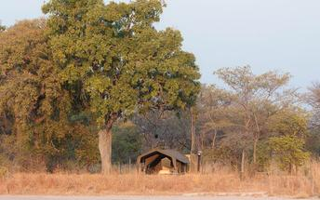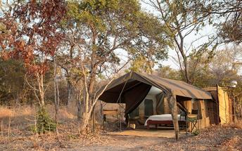

Weitere Informationen: https://gavinopiesafaris.com/about-nkonzi-camp/

Basis
Alles inclusive - Übernachtung mit alle Mahlzeiten, Gebühren und Aktivitäten
Drinks (Local Brands) Included

Inklusive
In Ihrem Angebot sind tägliche Pirschfahrten und Wandersafaris inklusive.

Tag 4-5: Nkonzi Bush Camp, South Luangwa Nationalpark

Tagesnotizen
Freuen Sie sich in den kommenden Tagen auf ein einzigartiges Natur- und Wildniserlebnis. Die Wildniserfahrung in Nkonzi ist unglaublich. Sie sind sprichwörtlich von Wildtieren umgeben, da sich das Camp im tierreichen Nsefu-Sektor befindet. Dies bietet Ihnen eine fantastische Position für eine Wander-Safari, die vom Camp aus beginnt und endet. Pirschfahrten können in nördlicher, östlicher, südlicher oder westlicher Richtung in unberührte Wildtierlebensräume führen. Und nachts können Sie sich auf einen Sternenhimmel der besonderen Art freuen; mit null Lichtverschmutzung und hoffentlich keinen Wolken, gibt es einen Panoramablick auf die Milchstraße.
Ein Flug bringt Sie von Mfuwe über Lusaka nach Livingstone zu den tosenden Victoria Wasserfällen, wo Sie die letzten zwei Nächte verbringen.

Basis
Alles inclusive - Übernachtung mit alle Mahlzeiten, Gebühren und Aktivitäten
Drinks (Local Brands) Included

Inklusive
In Ihrem Angebot sind tägliche Pirschfahrten und Wandersafaris inklusive.

Tag 6-7: Waterberry Zambezi Lodge, Livingstone (Victoria Falls)

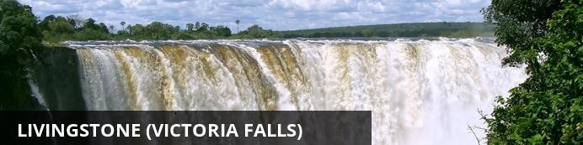
Nur wenige Kilometer vom Zambezi River entfernt, ist die lebhafte Stadt Livingstone als Heimat der herrlichen Viktoriafälle bekannt. Das Weltkulturerbe, eines der ursprünglichen Naturwunder der Welt, wird in der lokalen Sprache auch als "Der Rauch, der donnert" bezeichnet. Dieses Schauspiel ist sowohl aus Sambia als auch aus Simbabwe zugänglich und ein idealer Ort, um Wildbeobachtungen und Wassersport zu kombinieren. Es gibt ausgezeichnete Angelmöglichkeiten, einen furchterregenden Bungee-Sprung und wohl das beste kommerzielle Wildwasser-Rafting der Welt. Besucher können an den Wasserfällen entlang wandern, Ziplining oder auch einen Bridge-Swing machen. Für ruhigere Freizeitaktivitäten bietet sich eine romantische Sundowner Fahrt an - mit Champagner und Snacks. Oder stöbern Sie durch den lebhaften Livingstone Market. Ein Besuch des Livingstone Museum bringt Ihnen Geschichte und Archäologie dieser Region näher.

Tagesnotizen
Ihre Reise endet an den faszinierenden Victoria Wasserfällen in Livingstone, eine historische Kolonialstadt. Die Stadt erlebte in den letzten Jahren eine Wiedergeburt und viele der kolonialen Gebäude entlang der schattigen Hauptstraße wurden renoviert und beherbergen nun Läden, Cafés und eine Vielfalt an lokalen Geschäften. Livingstone bietet eine große Auswahl an Unternehmungen - vom White Water Rafting und Bungee Jumping bis hin zur Sonnenuntergangsfahrt auf dem Zambezi. Die Viktoria Fälle gehören zu den Sieben Weltwundern und sind die größten einheitlich herabstürzenden Wasserfälle der Erde - ein faszinierendes Naturspektakel. Auf einer Breite von fast 2 km stürzt der Zambezi donnernd in eine 100 m tiefe Schlucht und erzeugt dabei Nebel, der mehrere Kilometer weit sichtbar ist und so der Umgebung ihren Namen gegeben hat, denn „Mosi Oa Tunya" bedeutet „Rauch der Donnert". In Ihrem Angebot sind bereits vielfältige Unternehmungen berücksichtigt, die Ihnen die Facetten dieser Region näher bringen.

Übernachtung: Waterberry Zambezi Lodge Ibrochure Anschauen
Die Waterberry Zambezi Lodge am Ufer des Zambezi liegt 30 Minuten von Livingstone und 40 Minuten von den Victoria Falls entfernt. Die kleine und freundliche Lodge ist der perfekte Ort abseits des Trubels, um die atemberaubenden Wasserfälle zu erkunden und alle Aktivitäten rund um Livingstone zu genießen. Die Lodge verfügt über sieben strohgedeckte Cottages, die in wunderschönen Gärten rund um das zentrale Restaurant, die Aussichtslounge und das Deck angeordnet sind. Alle Zimmer verfügen über ein eigenes Bad, eine Klimaanlage, Deckenventilatoren, Moskitonetze und eine eigene Terrasse.
Die Lodge bietet diverse Unternehmungen; ein Highlight ist der Besuch eines völlig unkommerziellen Dorfes, in dem viele Mitarbeiter leben und in dem Waterberry lokale Vor- und Grundschulen errichtet und verwaltet.
Experten Tipp: Die Waterberry Zambezi Lodge ist keine 5-Sterne-Lodge. Das freundliche Team bietet jedoch hervorragenden Service mit einigen der besten Informationen über die Region und die Aktivitäten. Die Lodge ist eine komfortable Lodge in einer sehr attraktiven Umgebung und die perfekte Alternative zu den Unterkünften im lebhaften Victoria Falls.
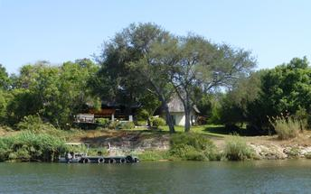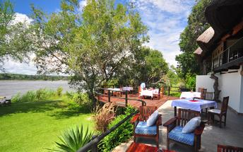

Weitere Informationen: https://www.waterberrylodge.com/

Basis
Alles inclusive - Übernachtung mit alle Mahlzeiten, Gebühren und Aktivitäten
Drinks (Local Brands) Included

Inklusive
In Ihrem Angebot sind täglich zwei Unternehmungen, welche von der Lodge angeboten werden inklusive. Sie haben die Wahl zwischen Besuch der Wasserfälle inkl. Eintrittsgebühr, Boots-Safaris, geführte Dorf- und Marktbesuche, Island Picknick.

Tag 8: Ende der Reise

Tagesnotizen
Genießen Sie an Ihrem letzten Tag noch einmal das wunderbare Afrika.
Ein Transfer bringt Sie zum Flughafen in Livingstone für Ihren internationalen Rückflug.
Wir wünschen Ihnen einen guten Heimflug.

Notizen Reiseberater
Sie möchten Ihre Reise mit einem kurzen Badeaufenthalt verlängern? Oder ein paar Tage an den tosenden Victoria Wasserfällen entspannen? Sprechen Sie mich an. Ich berate Sie gerne zu den verschiedenen Optionen.

Basis
Übernachtung mit Frühstück

Transportmittel

Fluginformation
Datum | Flug | Fluggesellschaft | Abflugsflughafen | Zeit | Ankunftsflughafen | Zeit | Klasse | Ref
 | Geplant | Proflight Zambia [P0] | Kenneth Kaunda International Airport [LUN] | 10:40 | Mfuwe Airport [MFU] | 11:50
 | Geplant | Proflight Zambia [P0] | Mfuwe Airport [MFU] | 12:20 | Kenneth Kaunda International Airport [LUN] | 13:30
 | Geplant | Proflight Zambia [P0] | Kenneth Kaunda International Airport [LUN] | 14:00 | Harry Mwanga Nkumbula International Airport [LVI] | 15:10

Transfers
Datum | Firma | Übernahme / Abfahrt | Abgabe / Ankunft | Zeit | Fahrzeug
 |  | Mfuwe Airport [MFU] | Flatdogs Camp |  | Transfer
 |  | Flatdogs Camp | Nkonzi Bush Camp |  | Transfer
 |  | Nkonzi Bush Camp | Mfuwe Airport [MFU] |  | Transfer
 |  | Harry Mwanga Nkumbula International Airport [LVI] | Waterberry Zambezi Lodge |  | Transfer
 |  | Waterberry Zambezi Lodge | Harry Mwanga Nkumbula International Airport [LVI] |  | Transfer

Reiseinformationen
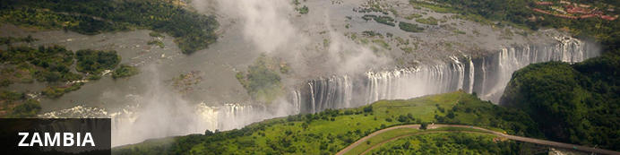
Buchungsinformationen und Zahlungsbedingungen
Wenn Sie diese Reise buchen möchten, senden Sie uns das ausgefüllte und unterschriebene Buchungsformular für Ihre schriftliche Bestätigung per Email zu. Das Buchungsformular finden Sie in der Rubrik 'Unterlagen'. Sobald der Buchungsvorgang abgeschlossen ist, senden wir Ihnen Ihre Reisebestätigung und Rechnung inkl. Sicherungsschein.
Bei Buchung ist eine Anzahlung in Höhe von 25% fällig. Der Restbetrag ist 31 Tage vor Beginn Ihrer Reise fällig. Sollte es sich bei Ihrer Reise um eine "Last Minute Buchung" handeln, dann ist eine 100%ige Zahlung bei Buchung sofort fällig. Der Betrag für die Buchung Ihrer internationalen Flüge ist sofort mit Rechnungsstellung zu begleichen.
Für die Buchung gelten unsere Allgemeinen Geschäftsbedingungen, welche Sie auf unserer Webseite oder unter der Rubrik 'Unterlagen' finden.
Internationale Flugbuchung über Wanderlust Africa
Flugpreise unterliegen, bis zu einer festen Buchung, branchenüblichen Schwankungen, da sich die Preise nach tagesaktueller Verfügbarkeit und Nachfrage richten. Es kann daher zum Zeitpunkt einer verbindlichen Buchung noch zu einer Preisänderung kommen.
Je nach Fluggesellschaft und Tarifart können einige Flüge unverbindlich reserviert werden, bis die letzten Details Ihrer Reiseplanung stehen. Dazu benötigen wir eine Kopie der Informationsseite des Reisepasses aller Reiseteilnehmer.
Der Fördervertrag kommt mit der jeweiligen Fluggesellschaft zustande. Wanderlust Africa tritt lediglich als Vermittler auf. Für die über Wanderlust Africa gebuchten internationalen Flüge gelten die Umbuchung- und Stornierungsbedingungen laut den AGB der jeweiligen Fluggesellschaft. Hierfür können Gebühren in verschiedener Höhe bis hin zum kompletten Flugpreis anfallen. Wenn Sie eine Reiseversicherung abgeschlossen haben, haben Sie jedoch - je nach Stornierungsgrund - Anspruch auf Erstattung des Flugpreises. Sofern sich Änderungen im Reiseverlauf aufgrund von Flugplan- bzw. Flugzeitenänderungen seitens der Fluggesellschaften ergeben (auch vor Reiseantritt), haftet Wanderlust Africa nicht für mögliche zusätzliche Kosten für Umbuchungen, Stornierungen bzw. zusätzliche Leistungen.
Wir reservieren gerne für Sie Ihre bevorzugten Sitzplätze – teilen Sie uns einfach Ihre Präferenz mit. Bitte beachten Sie, dass die Sitzplatzreservierung eventuell mit Zusatzkosten verbunden ist. Wir geben Ihnen hierzu gerne Auskunft.
Sollten Sie Mitglied in einem Vielflieger-Programm sein, dann leiten wir Ihre Daten gerne an die Fluggesellschaft weiter.

Einreisebestimmungen
Für die Einreise nach Sambia ist für deutsche Staatsangehörige ein Visum notwendig; dies kann im voraus beantragt werden oder ist an den Grenzübergängen erhältlich. Um Zeit zu sparen, sollte das Visum bereits vor Reiseantritt eingeholt werden. Detaillierte Informationen sind unter https://evisa.zambiaimmigration.gov.zm/#/home oder bei der sambischen Botschaft in Berlin erhältlich. Die Gebühr beträgt momentan US$ 50 pro Person für die einmalige Reise und US$ 80 pro Person für eine mehrmalige Einreise. Sollten Sie die Victoria Fälle auch über Simbabwe besuchen, dann ist ein KAZA UNIVISA für eine Gebühr von US$ 50 pro Person empfehlenswert. Das UniVisa gilt für 30 Tage in Sambia und Simbabwe. Das Visum verfällt, wenn Sie Sambia und Simbabwe verlassen. Ein Tagesausflug nach Botswana hat allerdings keine Auswirkungen auf die Gültigkeit des Visums, solange Sie am gleichen Tag nach Sambia oder Simbabwe zurückkehren. Weitere Informationen zum UniVisa und dem Antragsverfahren erhalten Sie hier: http://www.kazavisa.info
Reisedokumente müssen sechs Monate über die Reise hinaus gültig sein. Bei der Einreise aus einem Land, in dem Gelbfieber-Gefahr besteht, muss ein internationaler Impfpass mit einer gültigen Impfung gegen Gelbfieber vorgelegt werden. Für Reisende, die aus Deutschland über z.B. London oder Johannesburg einreisen ist diese Impfung nicht vorgeschrieben.
Bitte stellen Sie sicher, dass Sie alle Pflichtimpfungen und weiteren Einreisebedingungen erfüllen. Weitere Informationen finden Sie hier: https://www.auswaertiges-amt.de/de/aussenpolitik/laender/sambia-node/sambiasicherheit/208606

Reisen im Lande
Transferzeiten auf Ihrer Reise in Sambia
Die angegebenen Transfer- bzw. Flugzeiten sind als Richtwerte zu sehen. Da die Inlandsflüge sich nach dem Flugplan der internationalen Flüge richten, kann es bei den Zeiten zu Änderungen kommen. Bitte beachten Sie, dass es sich um keine privaten Transfers oder Flüge handelt. Bitte teilen Sie uns mit, wenn Sie private Transfers oder Charterflüge bevorzugen.
Bitte beachten Sie, dass sich die Kosten aufgrund schwankender Ölpreise, Steuern, Gebühren, sich ändernden Regierungsbestimmungen, Wechselkursen und Faktoren, die uns von unseren Partnern vor Ort auferlegt werden und außerhalb unseres Einflussbereichs liegen, jederzeit ändern.
Gepäckbegrenzung
Wegen der beschränkten Platzkapazitäten in Leichtflugzeugen liegt die Gepäckbeschränkung für einige Strecken bei maximal 15kg inklusive eines kleineren Handgepäckstücks (Handtasche oder kleiner Rucksack). Die Gepäckstücke sollten weich und flexibel sein (keine Hartschalenkoffer), so dass sie sich an Bord leicht verstauen lassen. Die meisten Safarilodges und Camps der gehobenen Kategorie bieten einen Wäscheservice an.
Falls Sie oder Ihre Reisebegleitung über 100kg wiegen, sollten Sie uns bei Buchung darüber in Kenntnis setzen damit die Chartergesellschaft diese Information vorab erhält. Dies dient Ihrer Sicherheit und ist aus logistischen Gründen sehr wichtig. In diesen Fällen können Zusatzkosten anfallen; dies ist abhängig von den Richtlinien der Chartergesellschaft.

Sicherheitshinweise
Versicherungen
Wir empfehlen Ihnen eine Reiserücktritts-/Reiseabbruchsversicherung zur Abdeckung eventueller Stornierungskosten vor und während der Reise sowie eine Auslandsreisekrankenversicherung bei einem renommierten Versicherungsunternehmen abzuschließen. Bitte achten Sie darauf, dass eine Rückbeförderung bei Unfall, Krankheit oder Tod inklusive ist. Weiterhin empfehlen wir den Abschluss einer Reisegepäckversicherung, da es häufig auch bei renommierten Fluggesellschaften zu Verlusten oder Verspätungen von Gepäckstücken kommt und ein Nachschicken in die entlegenen Regionen Afrikas zu verhältnismäßig hohen Kosten führen kann. Die Gepäckversicherung deckt auch das Gepäck, also das persönliche Hab und Gut im Mietfahrzeug, sollte dies gestohlen oder ausgeraubt werden. Des Weiteren empfehlen wir eine persönliche Unfallversicherung und gegebenenfalls eine zusätzliche Haftpflichtversicherung abzuschließen.
Wanderlust Africa ist bei Haftpflichtschäden (durch Wanderlust Africa und ihre Leistungsträger verursachte und eingetretene Schäden) über die AXA Versicherung AG (Police-Nr. 60269200942) versichert. Der Sicherungsschein gemäß §651k BGB wird durch die R+V Versicherung (Police-Nr. 406/90/101013715) ausgestellt.

Allgemeine Hinweise
Sollten einzelne Unterkünfte nach Ihrer Buchung nicht verfügbar sein, schlagen wir Ihnen alternative Ersatzhotels vor. Es kann dann vorkommen, dass sich der Reisepreis erhöht oder verringert. Eine verbindliche Buchung eines Ersatzhotels findet erst nach Ihrer Zustimmung statt.
In den meisten Hotels ist die Check-in Zeit 14.00 Uhr und Check-out Zeit 10.00 Uhr. Falls Sie bereits morgens in der jeweiligen Station ankommen bzw. am Nachmittag oder Abend abreisen, fragen wir gerne einen Early Check-in bzw. einen Late Check-out an. Bitte haben Sie Verständnis, dass diese jedoch von der Verfügbarkeit des Zimmers abhängen und wir dies nicht garantieren können.

Über Alexandra Katzer
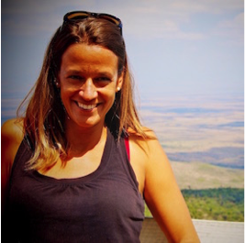
„Der Kontinent Afrika ist für mich eine Herzensangelegenheit. Ich fand meine Leidenschaft für Afrika während eines dreimonatigen ‘African Dance und Drum Sabbatical’ in Westafrika im Jahre 2009. Danach verließ ich meine Karriere im Kommunikationsbereich bei Siemens in Australien und folgte meinem Traum. Ich lebte und arbeitete in Swasiland (südliches Afrika) sowie in Kenia (Ostafrika) und nutze jede Möglichkeit diesen faszinierenden Kontinent zu bereisen, um neue Reiseideen zu entwickeln. Ich freue mich darauf, meine Leidenschaft für Afrika mit Ihnen zu teilen und Sie von Afrikas Schönheit, seinen herzlichen Menschen und der faszinierenden Tierwelt zu verzaubern. Vertrauen Sie meinem fachkundigem Wissen und meinen persönlichen Erfahrungen vor Ort. Genießen Sie ein persönliches, individuelles und unvergessliches Reise-Erlebnis zu den schönsten Orten in Afrika.“
Ihre

Insgesamt bereiste ich 17 afrikanische Länder im südlichen und östlichen Afrika sowie Ostafrika. Ich werde oft gefragt, welches Land in Afrika man unbedingt besuchen sollten und welchen Ort ich am meisten liebe… Wo fange ich da nur an? Wirklich eine schwere Frage, da jedes Land einzigartig ist. Aber eines ist sicher: Afrika ist für mich pures Leben! Wenn es nach mir ginge, sollte jeder Mensch auf dieser Welt ein bisschen mehr Afrika in sich tragen. Mehr Lebendigkeit, mehr Fröhlichkeit, im Hier und Jetzt leben und dankbar sein für die Dinge, welche man hat. Und ab und zu darf es auch ein bisschen mehr Chaos sein…
Jedes Land in Afrika ist wunderbar; hier ein paar meiner persönlichen "Gänsehautmomente":
Stellen Sie sich vor, wie Ihr Heißluftballon langsam in die Höhe schwebt - Sie stehen auf und beobachten den Sonnenaufgang über der goldfarbenen Weite der Masai Mara und blicken auf Hunderte von Gnus und Zebras unter Ihnen, die stampfend über die Steppe rennen und einen Staubwirbel nach dem anderen aufjagen – mir blieb für einen kurzen Moment der Atem weg und ich hatte Tränen in den Augen, weil ich nicht fassen konnte, wie traumhaft Kenia ist!
Ein anderer atemberaubender Moment war mein Helikopterflug über die tosenden Victoriafälle in Sambia und Simbabwe – faszinierend zu sehen, wie Tausende Liter Wasser 100m in die Tiefe stürzen und dies auf einer Länge von fast zwei Kilometern.
Obwohl es mir echt schwerfällt vor Sonnenaufgang aufzustehen, hat sich der Anstieg der Düne Big Daddy in Namibia total gelohnt – das Farbenspiel der Morgendämmerung sobald die ersten Sonnenstrahlen am Horizont erscheinen, ist einfach unsagbar schön. Ich kann nur eines sagen: Afrika ist ein zauberhafter Ort mit überwältigenden Wundern der Natur…
Mein unvergesslichstes Tiererlebnis hatte ich in Botswana, wo ich mein Zelt, neben einem Baum im Chobe Nationalpark aufgebaut habe. Mitten in der Nacht hörte ich auf einmal ein Prusten, flatternde Ohren und das Knistern und Knirschen von Ästen – eine Herde von Elefanten durchquerten unseren Campingplatz. Mein Herz schlug mir bis zum Hals und als ich einen kurzen Blick aus dem Zelt warf, sah ich nur einen schwingenden Rüssel auf mich zukommen; einfach faszinierend…
MAN KANN AFRIKA ZWAR VERLASSEN, ABER AFRIKA VERLÄSST EINEN NIE...

